Col.legi Sant Josep Obrer
Implantació de sistemes operatius
ASIX 1
Piqueras Sastre Alejandro
Rosselló Sánchez Daniel
Práctica 9
Instalación de sistemas operativos

Índice de contenido
LINUX 2
Copias de seguridad 2
1.- Herramientas del sistema (orden tar) 2
1.1.-Copia de seguridad completa 2
1.2.-Copia de seguridad diferencial 4
1.3.-Copia de seguridad incremental 4
2.-Aplicaciones específicas (fwbackups) 4
2.1.-One-time backup 5
2.1.1.-Seleccionamos los archivos 5
2.1.2.-Seleccionamos el destino 6
2.1.3.-Opciones técnicas 7
2.1.4.-Copia finalizada 8
2.2.-Backups programados 10
2.2.1.-Creación de un nuevo set 10
2.2.2.-Archivos y destino 10
2.2.3.-Tiempo 11
2.2.4.-Opciones (simple) 11
2.2.5.-Opciones (avanzado) 12
2.2.6.-Nombre y guardar 13
Papelera del entorno gráfico 15
1.-Eliminando un archivo 15
1.1.-Enviando a la papelera 15
1.2.-Comprobamos la papelera 16
1.3.-Información especifica del borrado del archivo 16
2.-Comprobando usuarios 17
3.-Restauración de archivos 18
Utilidad foremost 19
1.-Eliminación del archivo 19
2.-Recuperamos el archivo 19
3.-Comprobación de los ficheros recuperados 20
Orden shred 22
1.-Comprobación en un archivo sin destruirlo 22
2.-Intento de recuperación del fichero 23

LINUX
Copias de seguridad
Realización de copias de seguridad completas, diferenciales e incrementales y restauración de éstas en Linux
- Herramientas del sistema (orden tar)
El programa tar, es usado para almacenar archivos y directorios en un solo archivo, no para comprimirlos. Dentro de los entornos Unix tar aparece como una orden que puede ser ejecutada desde la línea de órdenes de una consola de texto o desde un simple terminal. El formato de la orden tar es, comúnmente:
tar <opciones> <archivoSalida> <archivo1> <archivo2> ... <archivoN>
Donde <archivoSalida> es el archivo resultado y <archivo1>, <archivo2>, etcétera son los diferentes archivos que serán "empaquetados" en <archivoSalida>. Este proceso permite respaldar archivos, compartirlos, transmitirlos por Internet o por redes locales de una forma fácil.
  - Copia de seguridad completa
Para crear una copia de seguridad completa usaremos el siguiente comando:
tar -zcvpf backup.tar.gz –-exclude=/mnt/data/System\ Volume\ Information /mnt/data
Desglosemos las opciones:
- z: Indica que se comprima con el formato gzip. Se podría haber usado otro tipo de compresión usando otro parámetro, o bien, no usar compresión omitiéndolo. Usando este parámetro, deberíamos usar la extensión de archivo .tar.gz. Si no lo usáramos daríamos la extensión .tar, y si usáramos otro tipo de compresión, usaríamos la extensión que le correspondiera.
- c: Indica que queremos crear el archivo. Su contrario sería x que significaría extraer.
- v: Muestra por pantalla lo que hace (verbose).
- p: Preserva los permisos de archivos y directorios.
- f backup.tar.gz: Indica el archivo (file) que se obtendrá de la ejecución del comando. Va seguido de un nombre de archivo.
- --exclude=/mnt/data/System\ Volume\ Information: Fichero o directorio a excluir del backup. Puede haber tantos parámetros --exclude= como se necesiten, pero solo puede haber un fichero o directorio en cada uno.
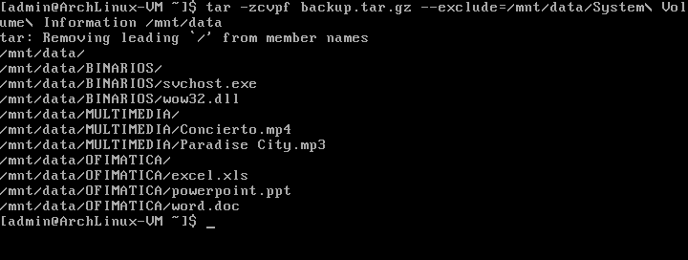
  - Copia de seguridad diferencial
Las copias diferenciales funcionan en función a la fecha de modificación de los archivos. Así pues para hacer una copia diferencial solo tenemos que hacer una copia que copie a partir de una fecha, que será la de nuestro último backup completo.
Usaremos el modificador -N seguido de la fecha de el backup general crear un backup desde el último general.
tar -zcvpf backup_incremental.tar.gz –-exclude=/mnt/data/System\ Volume\ Information -N 09-nov-15 /mnt/data/*
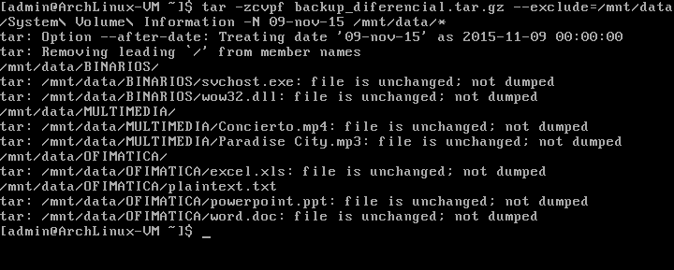
Podemos comprobar como sólo añade el archivo plaintext.txt, ya que es el único que ha cambiado desde la fecha que le hemos indicado.
  - Copia de seguridad incremental
    - Crear una copia completa
Antes de crear una copia incremental, tenemos que crear la copia general en la cual se basará esta. El comando es el mismo que para la copia de seguridad completa, pero añadiendo un parámetro para que guarde un fichero con los cambios. También tendremos que especificar en la ruta que copie todos los archivos (/mnt/data/*).
tar -zcvpf backup.tar.gz –-exclude=/mnt/data/System\ Volume\ Information -g backup.snap /mnt/data/*
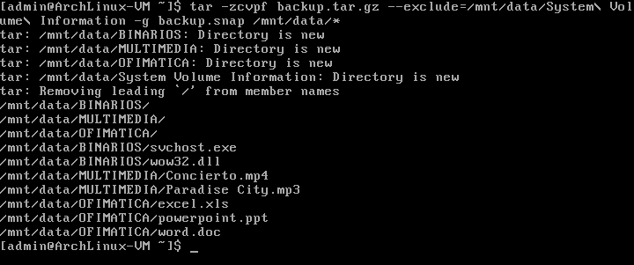
El archivo backup.snap es el que guarda los metadatos que informan sobre los cambios que han ocurrido en el directorio. Si este archivo no existe se creará. Será el archivo que se lea cuando se haga el backup incremental. Si lo eliminamos, tar no encontrará información sobre los cambios realizados en el directorio, por lo que volverá a crear un full backup.
    - Crear backup incremental
Una vez creado el backup completo, podemos crear incrementales en función a este.
tar -zcvpf backup_incremental.tar.gz –-exclude=/mnt/data/System\ Volume\ Information -g backup.snap /mnt/data/*
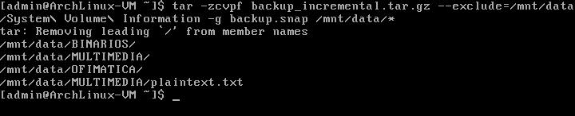
En el ejemplo hemos creado un fichero nuevo llamado plaintext.txt, y al hacer el backup incremental hemos observado que se ha añadido al nuevo fichero de copia de seguridad.

- Aplicaciones específicas (fwbackups)
El programa muestra una interficie de usuario muy simplificada, ofreciendo 5 pestañas:
- Overview: Muestra un pequeño mensaje introductorio y el número de copias de seguridad almacenadas
- Backup sets: Nos permite crear un sistema avanzado de copias de seguridad que se ejecute cada x tiempo, y de varias maneras diferentes.
- One-time backup: Permite crear copias de seguridad de nuestros archivos, eligiendo la compresión, archivación y otros parámentros avanzados.
- Log viewer: Muestra un log de las acciones realizadas en el programa, incluyendo en ellas la fecha exacta de realización.
- Restore: Permite restaurar las copias de seguridad realizadas.
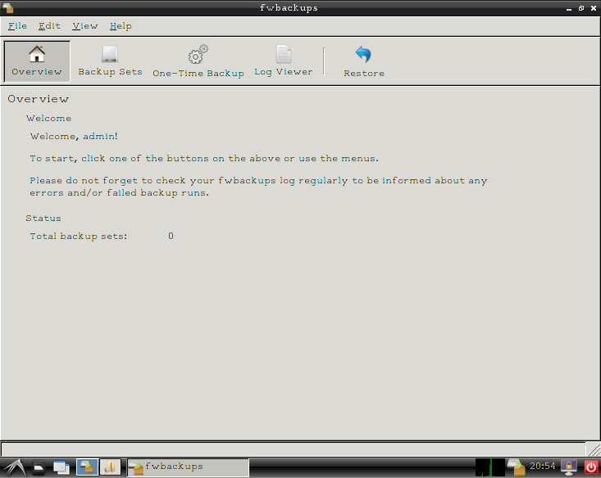
  - One-time backup
Es el tipo de copia de seguridad mas simple. Realiza una copia de seguridad completa de los archivos que le especifiquemos.
    - Seleccionamos los archivos
Para crear una copia de seguridad con este sistema, entraremos en la pestaña One-time backup y añadiremos todos los ficheros y directorios que queramos copiar. Se irán añadiendo en la pantalla de la derecha. Una vez hecho esto, le daremos a siguiente.
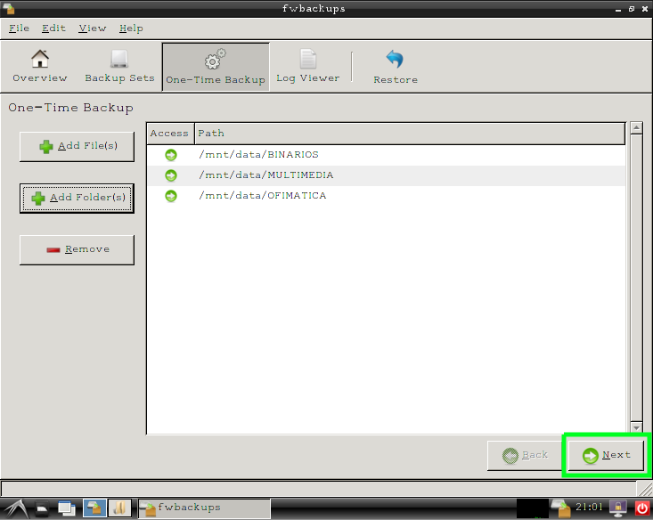
    - Seleccionamos el destino
Una vez seleccionados los archivos, indicaremos al programa donde guardar el fichero resultante. Usaremos el botón browse (1) para seleccionar la carpeta y Next (2) para seguir.
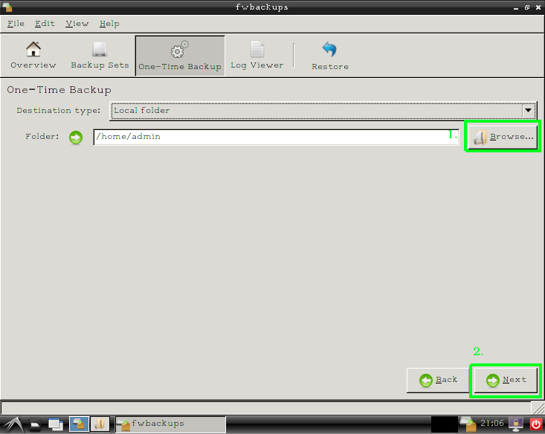
    - Opciones técnicas
Aqui indicaremos al programa como tiene que actuar exactamente. Indicaremos el tipo de compresión si la quisieramos (1), opciones generales del backup como incluir archivos ocultos, hacer la copia recursiva.. (2) y otras opciones avanzadas, que se entrarían en modo comando y no tocaremos.
Hemos seleccionado la opción “Print installed packages to a text file”, que indicará en un txt todos los paquetes instalados en el sistema.
Seleccionadas las opciones deseadas, iniciaremos el backup (3).
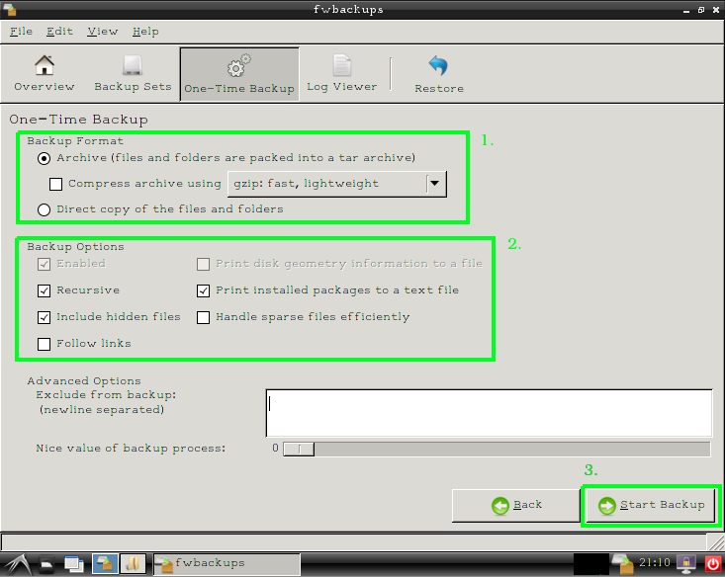
    - Copia finalizada
Una vez haya acabado de copiar, nos notificará con el mensaje “Operation complete” en Status. Podemos darle a finalizar y comprobar que se ha creado el fichero en la ruta que le hemos indicado.
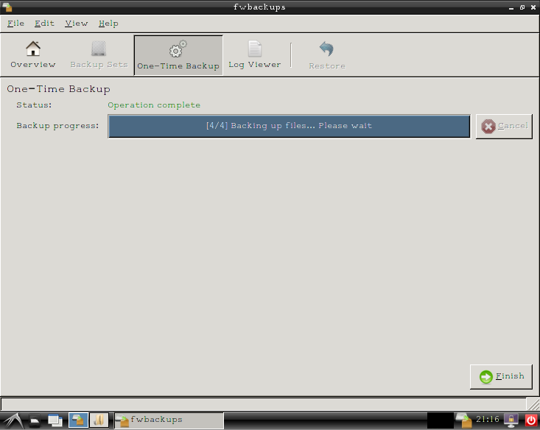
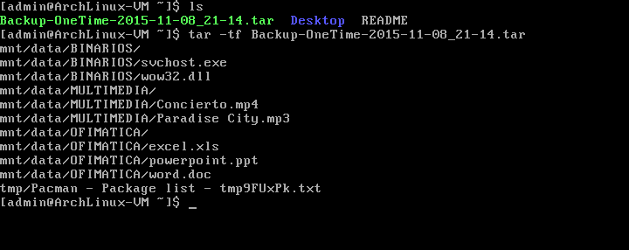
Podemos comprobar con “tar -tf” que el archivo creado contiene todo lo que le hemos indicado, además de un txt que contiene los paquetes instalados en el sistema cuando se hizo la copia.
  - Backups programados
La pestaña Backup Sets nos permite crear sistemas de copias de seguridad programados para ejecutarse automáticamente, de manera transparente al usuario.
    - Creación de un nuevo set
Seleccionamos New Set para crear uno nuevo.
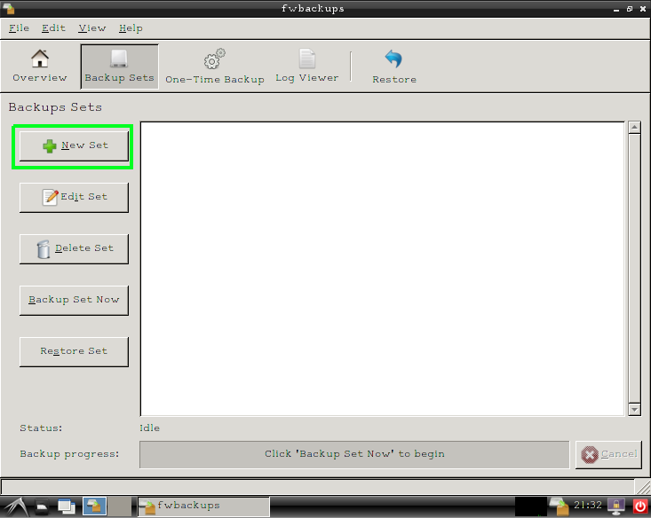
Nos aparecerá una nueva ventana dividida por pestañas, por donde navegaremos para configurar el set.
    - Archivos y destino
Las primeras dos pestañas, Paths y Destination, son idénticas a los dos primeros pasos del One-time backup, por tanto no necesitan más explicación.

    - Tiempo
En la pestaña time configuraremos cuando se ejecutarán los backups
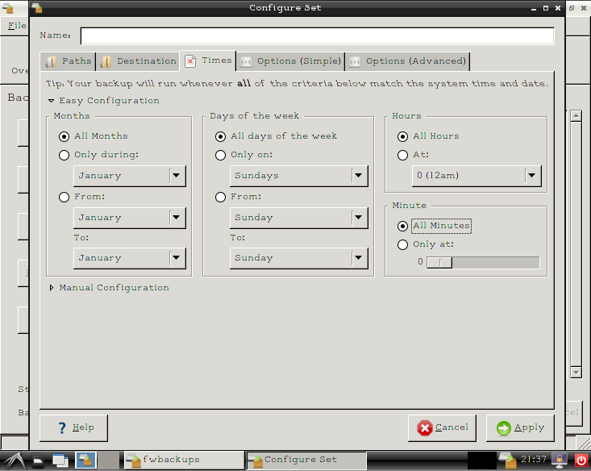
Como se indica en el Tip, el backup se ejecutará cuando se cumplan todas las condiciones. Tal y como lo hemos configurado, el backup se ejecutará todos los meses, todos los dias de la semana, todas las horas, todos los minutos. Significa que se ejecutará un backup por minuto (una burrada, pero para la demostración servirá)
    - Opciones (simple)
La pestaña de opciones simples es muy similar a la que ya vimos en One-time backup, aunque trae algunas opciones extra:
- Permite hacer backups incrementales (1)
- Permite indicar cuantos backups viejos se guardarán (2)
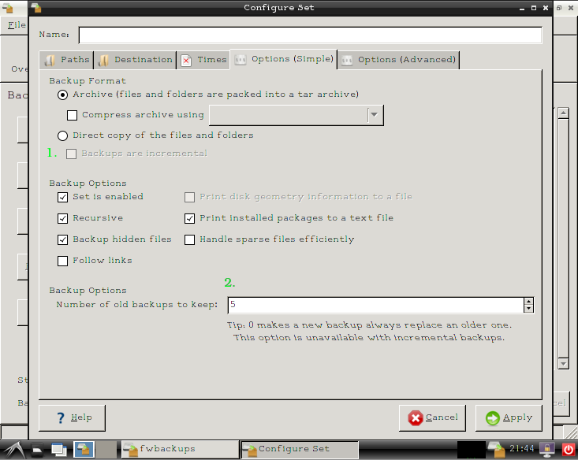
    - Opciones (avanzado)
La pestaña de opciones avanzadas nos permite indicar comandos a ejecutar antes y después del backup, indicar archivos que se deban quedar fuera del backup y un numero de proceso en concreto para el backup. No tocaremos nada de aquí.
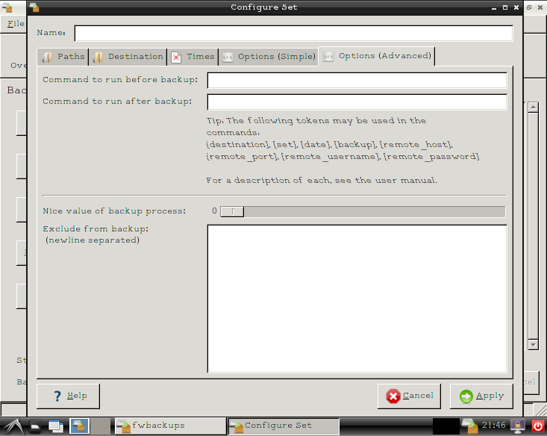
    - Nombre y guardar
Por último, pero no menos importante, debemos establecer un nombre al set (1) y darle a Apply para guardar los cambios(2).
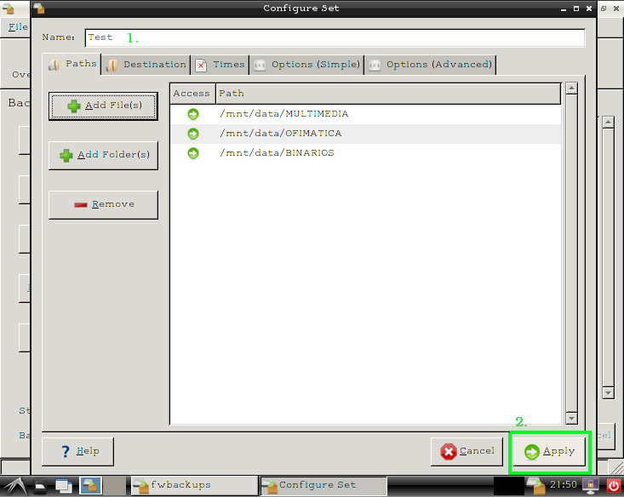
Papelera del entorno gráfico
Recuperación de datos borrados. Descripción, implementación y funcionamiento de la papelera del entorno gráfico.
La función principal de la papelera, al igual que en entornos Windows, es la de mantener los archivos borrados para su revisión antes de ser eliminados definitivamente, haciendo posible la recuperación de manera sencilla de archivos eliminados accidentalmente.
En el entorno que hemos utilizado existe una papelera para cada usuario, y esta se encuentra el ~/.local/share/Trash y contiene dos directorios: files, donde se almacenan los ficheros borrados, y info, donde se encuentra la información de cada uno de estos archivos (path antes de ser borrado y fecha de borrado).
Vamos a ver unos ejemplos de su funcionamiento:
- Eliminando un archivo
  - Enviando a la papelera
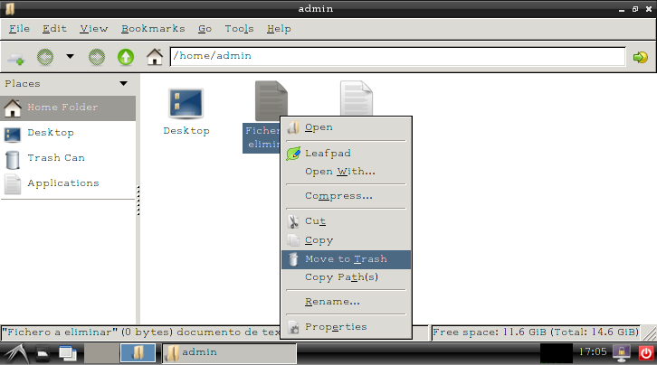
Creamos un archivo de prueba y lo enviamos a la papelera. Esto lo hacemos o bien con el menú contextual que aparece al seleccionar con click derecho el elemento, o pulsando la tecla Del cuando lo tenemos seleccionado. En ambos casos un popup nos aparecerá pidiendo confirmación.
  - Comprobamos la papelera
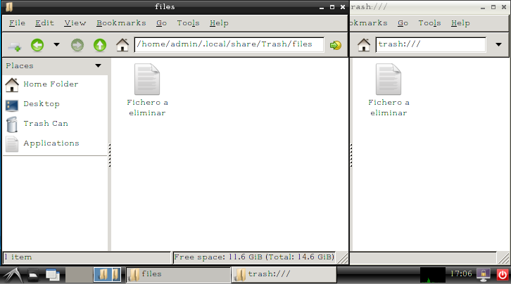
Podemos comprobar que tanto accediendo a la papelera por el path ~/.local/share/Trash/files como por trash:/// podemos ver el fichero que hemos eliminado. Ambas direcciones apuntan al mismo sitio, y son específicas de el usuario que está haciendo uso del gestor de archivos.
  - Información especifica del borrado del archivo
Accediendo al directorio ~/.local/share/Trash/info podemos ver un fichero con el mismo nombre que el que hemos eliminado, pero con la extensión añadida “.trashinfo”. Si comprobamos el contenido de este fichero vemos que contiene dos campos: Path y DeletionDate, indicando el primero la ruta anterior del fichero al que se refiere, y el DeletionDate la fecha en la que fué borrado.
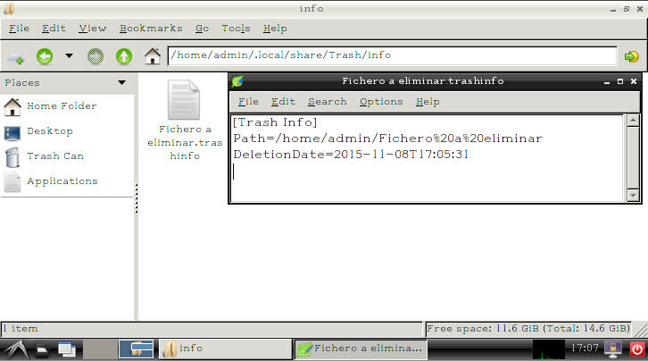
- Comprobando usuarios
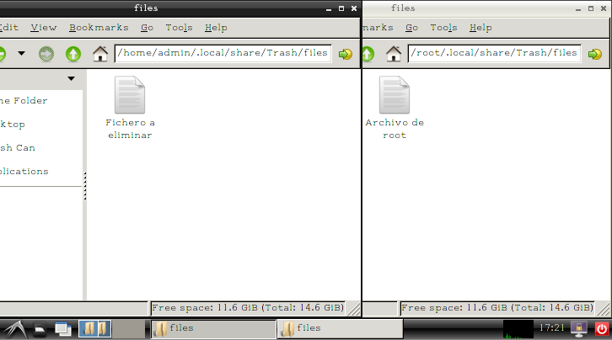
Con una comprobación tan sencilla como abrir el gestor como root (sudo pcmanfm en nuestro caso) y eliminar un archivo con este, podemos comparar ambas papeleras y ver que cada una contiene los archivos correspondientes al usuario que los ha eliminado.
- Restauración de archivos
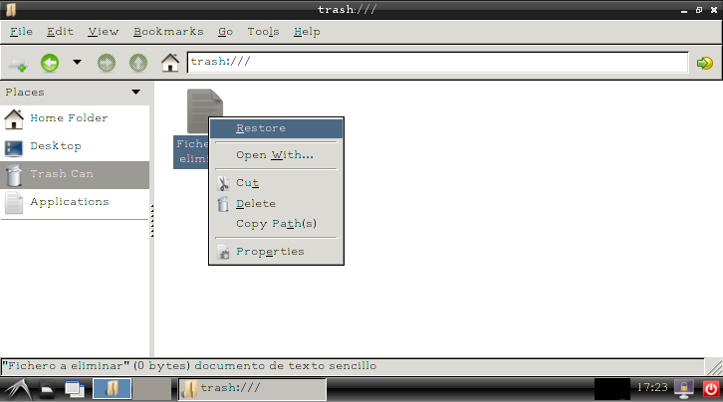
Usando el menú contextual del click derecho en el archivo eliminado podemos restaurar el archivo a su ubicación original. Una vez hecho, podemos volver a la ubicación donde estaba antes y comprobar que el fichero vuelve a estar ahí.
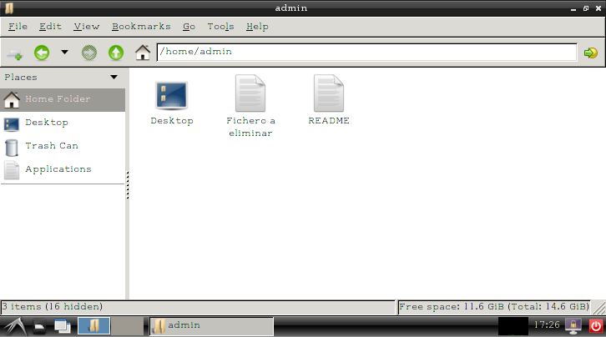
Utilidad foremost
Recuperación de datos borrados en linux (foremost)
- Eliminación del archivo
Vamos a usar un archivo jpeg contenido en la carpeta MULTIMEDIA de la partición de datos. Eliminamos el archivo (incluido de la papelera si lo enviamos ahí).
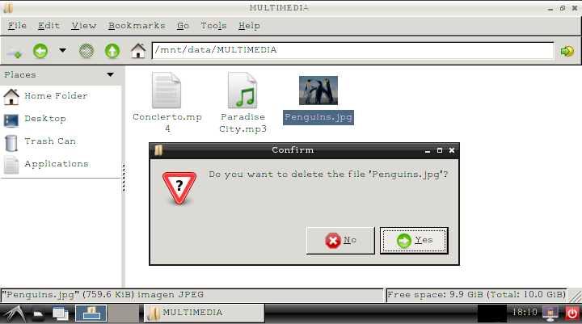
- Recuperamos el archivo
Como paso previo a la ejecución de la orden foremost, deberemos entrar en un shell como root, ya que solo este tiene permisos sobre la carpeta /dev, que es donde se encuentra la imágen de disco de nuestra partición.
Usaremos la orden foremost para buscar archivos eliminados del tipo jpeg (parámetro -t jpeg) en la imágen de disco sda5, que es la que corresponde a la partición de datos (parámetro -i /dev/sda5). El comando completo es:
foremost -t jpeg -i /dev/sda5
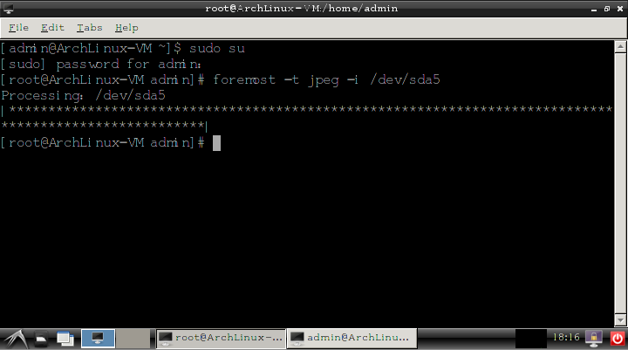
- Comprobación de los ficheros recuperados
La orden foremost guarda los ficheros encontrados en carpetas con su tipo (jpeg, ole, exe, dll…) dentro de otra carpeta llamada output, contenida en el directorio donde hemos ejecutado esta orden. Puesto que la hemos ejecutado como root, esta carpeta también pertenece a root, y no tendremos acceso a ella o a sus archivos con otro usuario. Iniciaremos pues el gestor de archivos como root para ver el resultado de la orden.
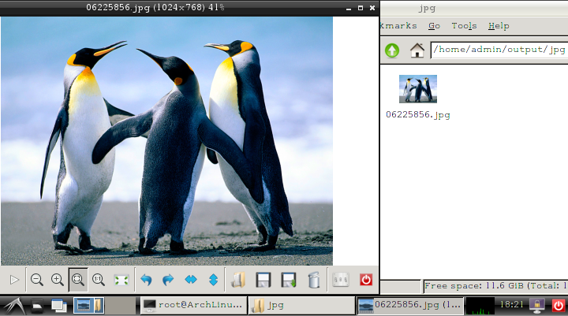
En efecto comprobamos que dentro de la carpeta jpg hay un fichero encontrado, y este corresponde a la imágen que habiamos eliminado. La única diferencia entre el fichero eliminado y el recuperado es el nombre de este, ya que como podemos comprobar la imágen se abre correctamente y no muestra ningún tipo de alteración.
Orden shred
Borrado seguro de archivos (orden shred)
Hemos comprobado en el apartado anterior que la eliminación de ficheros, aunque no aparezcan en la papelera, no tiene porqué ser permanente, ya que estos permanecen escritos en el disco. Así pués necesitamos una manera de eliminarlos de forma segura, y es aquí donde entra en juego la orden shred.
La función de la orden shred es substituir el archivo indicado por caracteres aleatorios varias veces (25 por defecto), dando como resultado un archivo sin sentido, que podemos eliminar sin miedo a que se pueda recuperar.
También podemos usar el parámetro -u para que el mismo elimine el archivo una vez sea ilegible, para no tener que ejecutar nosotros la orden rm después.
Si no estamos convencidos de que 25 pasadas son suficientes, podemos modificar este número con el parámetro -n seguido del número de veces que querramos.
- Comprobación en un archivo sin destruirlo
Para ver el funcionamiento de esta orden, la ejecutaremos sobre un archivo de texto plano cuyo contenido conozcamos para ver los efectos que tiene sobre este. Después lo abriremos para ver su resultado.
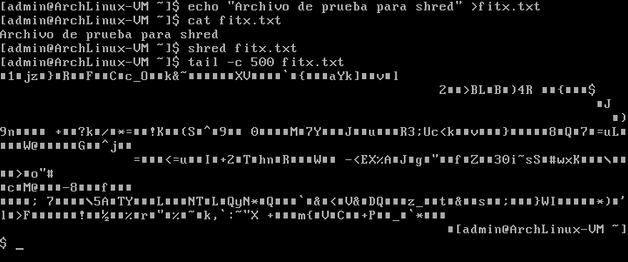
Podemos ver que tras la ejecución del comando shred, el fichero fitx.txt creado con un contenido legible ha cambiado totalmente. Además su tamaño también ha variado (se han visualizado solamente los ultimos 500 bytes del archivo). Este fichero de texto ya no tiene ningún sentido.
- Intento de recuperación del fichero
Eliminamos el fichero con tal de intentar recuperarlo con foremost, y ejecutamos la orden.
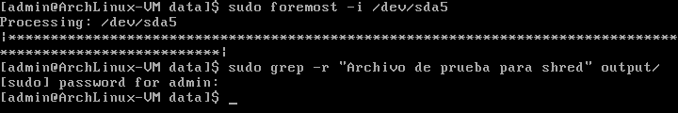
Podemos comprobar que tras la ejecución del comando foremost, buscamos algun archivo dentro de la carpeta output que contenga la cadena de caracteres “Archivo de prueba para shred” (que era el contenido del archivo fitx1.txt) y no encontramos nada, con lo cual, podemos deducir que el archivo es irrecuperable.
Bibliografia
https://nebul4ck.wordpress.com/2015/03/20/backups-con-tar-full-backups-e-incrementales/

